ЕВРАЗИЙСКИЙ СОВЕТ ПО СТАНДАРТИЗАЦИИ, МЕТРОЛОГИИ И СЕРТИФИКАЦИИ
(ЕАСС)

EURO-ASIAN COUNCIL FOR STANDARTIZATION, METROLOGY AND CERTIFICATION
(EASC)
 | М Е Ж Г О С У Д А Р С Т В Е Н Н Ы Й  С Т А Н Д А Р Т | ГОСТ  ХХХХХ–  202_

ГАЗ ПРИРОДНЫЙ
Определение потенциального содержания жидких углеводородов

(ISO 6570 Natural gas – Determination of potential hydrocarbon liquid content – Gravimetric methods, NEQ)

Настоящий проект стандарта не подлежит применению до его принятия

Минск
Евразийский совет по стандартизации, метрологии и сертификации
202_
Предисловие

Цели, основные принципы и общие правила проведения работ по межгосударственной стандартизации установлены ГОСТ 1.0 «Межгосударственная система стандартизации. Основные положения» и ГОСТ 1.2 «Межгосударственная система стандартизации. Стандарты межгосударственные, правила и рекомендации по межгосударственной стандартизации. Правила разработки, принятия, обновления и отмены».

Сведения о стандарте

1 РАЗРАБОТАН Обществом с ограниченной ответственностью «Научно-исследовательский институт природных газов и газовых технологий – Газпром ВНИИГАЗ» (ООО «Газпром ВНИИГАЗ») на основе собственного перевода на русский язык англоязычной версии стандарта, указанного в пункте 4.
2 ВНЕСЕН Межгосударственным техническим комитетом по стандартизации МТК 52 «Природный и сжиженные газы».
3 ПРИНЯТ Евразийским советом по стандартизации, метрологии и сертификации (протокол от 202_ г. № ________).
За принятие проголосовали:
Краткое наименование страны по МК  (ИСО 3166) 004–97 | Код страны по МК (ИСО 3166) 004–97 | Сокращенное наименование национального органа  по стандартизации
Азербайджан | AZ | Азстандарт
Армения | AM | ЗАО «Национальный орган по стандартизации и метрологии» Республики Армения
Беларусь | BY | Госстандарт
Грузия | GE | Грузстандарт
Казахстан | KZ | Госстандарт Республики Казахстан
Киргизия | KG | Кыргызстандарт
Россия | RU | Росcтандарт
Таджикистан | TJ | Таджикстандарт
Туркменистан | TM | Главгосслужба «Туркменстандартлары»
Узбекистан | UZ | Узбекское агентство по техническому регулированию

4 В настоящем стандарте учтены основные нормативные положения международного стандарта ISO 6570:2001 «Газ природный. Определение потенциального содержания жидких углеводородов. Гравиметрические методы» («Natural gas – Determination of potential hydrocarbon liquid content – Gravimetric methods», NEQ)

5 ВВЕДЕН ВПЕРВЫЕ
Информация о введении в действие (прекращении действия) настоящего стандарта и изменений к нему на территории указанных выше государств публикуется в указателях национальных стандартов, издаваемых в этих государствах, а также в сети Интернет на сайтах соответствующих национальных органов по стандартизации.
В случае пересмотра, изменения или отмены настоящего стандарта соответствующая информация будет опубликована на официальном интернет-сайте Межгосударственного совета по стандартизации, метрологии и сертификации в каталоге «Межгосударственные стандарты»

Исключительное право официального опубликования настоящего стандарта на территории указанных выше государств принадлежит национальным органам по стандартизации этих государств
Содержание
1 | Область применения……...…………………………….………………..................
2 | Нормативные ссылки…………………………………………………………………
3 | Термины и определения ……………….…………………..…..……………..........
4 | Сущность методов измерений………………………………………………………
5 | Требования охраны труда, пожарной и промышленной безопасности……...
6 | Требования экологической безопасности…………………………………………
7 | Требования к квалификации персонала……………………………...…..……….
8 | Требования к условиям выполнения измерений..……………………………….
9 | Требования к средствам измерений, оборудованию и материалам….……….
 | 9.1 Требования к материалам……………………………………………………….
 | 9.2 Требования к измерительной установке………………………………………
 | 9.3 Контроль правильности работы установки
 | 9.4 Требования к конденсационно-термометрическому анализатору………..
 | 9.5 Прочие требования к средствам измерений, оборудованию и материалам…………………………………………………………………………….
10 | Общие требования при отборе проб………………………………………………..
 | 10.1 Общие положения…………………….…………………………………………
 | 10.2 Условия отбора проб…………………………………………………………….
 | 10.3 Пробоотборная линия…………………………………………………………..
 | 10.4 Прямой отбор проб………………………………………………………………
 | 10.5 Косвенный отбор проб…………………………………………………………..
11 | Подготовка к выполнению измерений……………………………………………..
 | 11.1 Подготовка к выполнению измерений методом ручного взвешивания (очистка системы конденсации/сепарации)……………………………………….
 | 11.2 Подготовка к выполнению измерений косвенным автоматическим методом (калибровка взвешивающего устройства)……………………………..
 | 11.3 Подготовка к выполнению измерений автоматическим конденсационно-термометрическим методом……………………………………
12 | Выполнение измерений………………………………………………………………
 | 12.1 Выполнение измерений потенциального содержания жидких углеводородов…………………………………………………………………………
 | 12.2 Определение образования воды……………………………………………...
13 | Обработка и оформление результатов испытаний……………………….……..
 | 13.1 Метод ручного взвешивания (метод А)………………………………………
 | 13.2 Косвенный автоматический метод (метод Б)………………………………..
 | 13.3 Косвенный автоматический метод (метод В)………………………………..
14 | Оценка неопределенности измерений……………………………………………..
 | 14.1 Достижимая неопределенность измерений…………………………………
 | 14.2 Утечки исследуемого природного газа……………………………………….
 | 14.3 Антифриз для охлаждающей ванны………………………………………….
 | 14.4 Влажный природный газ………………………………………………………...
 | 14.5 Утечка углеводородной жидкости……………………………………………..
 | 14.6 Колебания температуры охлаждающей ванны и давления в газожидкостном циклонном сепараторе…………………………………………...
 | 14.7 Преждевременная конденсация………………………………………………
15 | Оформление результатов измерений……………………………………………...
16 | Контроль точности результатов измерений……………………………………….
Приложение А (справочное) Выбор температуры и давления измерения………...
Приложение Б (справочное) Рекомендации по учету вклада погрешности определения плотности образовавшейся углеводородной жидкости в общую погрешность косвенного автоматического метода (метода В).………………………
Приложение В (справочное) Примеры схем измерительной установки……………
Приложение Г (справочное) Пример калибровки дифференциального манометра для косвенного автоматического метода (метода Б)………...................
Приложение Д (справочное) Пример косвенного автоматического измерения (метод Б)………………………………………………………………………………………

Введение

При определенных термобарических условиях высококипящие углеводороды, присутствующие в природном газе или аналогичных по составу углеводородных газах, могут конденсироваться, при этом образующийся конденсат может вызвать осложнения при эксплуатации систем транспортировки и распределения газа.
Результаты измерений температуры точки росы природного газа по углеводородам конденсационным методом дают информацию об условиях, при которых начинается конденсация углеводородов. Однако данные измерения не дают информации о количестве образующихся при этом жидких углеводородов, которое следует ожидать при рабочих условиях.
Получение информации о количестве образующегося конденсата (углеводородной жидкости и воды) при различных термобарических условиях – критически важная задача для обеспечения эффективной и бесперебойной работы систем транспортирования и распределения газа.
Указанная информация также необходима для проектирования систем добычи и подготовки природного газа, а также для последующей обработки и утилизации сконденсированной жидкости.
Методы, описанные в настоящем стандарте, предназначены для определения количества углеводородной жидкости, выделяющегося из природного или другого углеводородного газа аналогичного состава в зависимости от термобарических условий в системе.
Средства измерения, рабочие алгоритмы которых основаны на различных физических принципах, могут определять численное значение потенциального содержания жидких углеводородов или температуры точки росы газа по углеводородам. Значение температуры точки росы может быть определено в ходе выполнения измерений при различных температурах и последующей экстраполяцией результатов измерений до потенциально нулевого (или иного установленного) значения содержания жидких углеводородов в природном газе (ρPHLC). Методы, описанные в настоящем стандарте, могут быть использованы как в качестве рабочих, так и эталонных при калибровке и поверке рабочих средств измерения.

МЕЖГОСУДАРСТВЕННЫЙ стандарТ
ГАЗ ПРИРОДНЫЙ
ОПРЕДЕЛЕНИЕ ПОТЕНЦИАЛЬНОГО СОДЕРЖАНИЯ ЖИДКИХ УГЛЕВОДОРОДОВ
Natural gas. Natural gas — Determination of potential hydrocarbon liquid content
Дата введения — 202_ — —

1 Область применения
1.1 Настоящий стандарт распространяется на природный газ, поступающий из промысловых установок подготовки, подземных хранилищ природного газа и газоперерабатывающих заводов в магистральные газопроводы, транспортируемый по ним, поставляемый в системы газораспределения и используемый в качестве сырья для дальнейшей переработки и топлива, а также на другие углеводородные газы подобного состава, получаемые в процессах добычи, подготовки и переработки природного газа (далее – ПГ), газового конденсата и нефти.
1.2 Настоящий стандарт описывает методические принципы и общие требования к методам определения потенциального содержания жидких углеводородов (далее – ПСЖУ) в ПГ при заданных термобарических условиях.
1.3 Настоящий стандарт устанавливает три метода определения ПСЖУ в пробе ПГ:
– Метод А: метод ручного взвешивания (гравиметрический);
– Метод Б: косвенный метод автоматического взвешивания, основанный на измерении разности давления дифференциальным манометром, вызванного накоплением углеводородной жидкости (далее – УВЖ) в измерительной трубке;
– Метод В: автоматический метод с оптической фиксацией толщины пленки УВЖ, равновесной с исследуемым ПГ при заданных термобарических условиях (конденсационно-термометрический).
1.4 Метод А (ручного взвешивания) может применяться в качестве эталонного метода для косвенных автоматических методов Б и В. Косвенные автоматические методы Б и В предназначены для полунепрерывного или полностью непрерывного (автоматического) контроля качества ПГ.
Примечание – Если не указано иное, объемы ПГ выражены в кубических метрах при стандартных условиях определения по ГОСТ 34770 (293,15 K и 101,325 кПa).

2 Нормативные ссылки
В настоящем стандарте использованы нормативные ссылки на следующие межгосударственные стандарты:
ГОСТ 9.032 Единая система защиты от коррозии и старения. Покрытия лакокрасочные. Группы, технические требования и обозначения
ГОСТ 12.0.004 Система стандартов безопасности труда. Организация обучения безопасности труда. Общие положения
ГОСТ 12.1.004 Система стандартов безопасности труда. Пожарная безопасность. Общие требования
ГОСТ 12.1.005 Система стандартов безопасности труда. Общие санитарно-гигиенические требования к воздуху рабочей зоны
ГОСТ 12.1.007 Система стандартов безопасности труда. Вредные вещества. Классификация и общие требования безопасности
ГОСТ 12.1.019 Система стандартов безопасности труда. Электробезопасность. Общие требования и номенклатура видов защиты
ГОСТ 12.1.044 Система стандартов безопасности труда. Пожаровзрывоопасность веществ и материалов. Номенклатура показателей и методы их определения
ГОСТ 12.4.009 Система стандартов безопасности труда. Пожарная техника для защиты объектов. Основные виды. Размещение и обслуживание
ГОСТ 12.4.021 Система стандартов безопасности труда. Системы вентиляционные. Общие требования
ГОСТ 17.2.3.02 Правила установления допустимых выбросов загрязняющих веществ промышленными предприятиями
ГОСТ 5632 Нержавеющие стали и сплавы коррозионно-стойкие, жаростойкие и жаропрочные. Марки
ГОСТ 5962 Спирт этиловый ректификованный из пищевого сырья. Технические условия
ГОСТ 6709⁾ Вода дистиллированная. Технические условия
ГОСТ 9293 (ИСО 2435–73) Азот газообразный и жидкий. Технические условия
ГОСТ 9805 Спирт изопропиловый. Технические условия
ГОСТ 10007 Фторопласт-4. Технические условия
ГОСТ 10157 Аргон газообразный и жидкий. Технические условия
ГОСТ 17299 Спирт этиловый технический. Технические условия
ГОСТ 17433 Промышленная чистота. Сжатый воздух. Классы загрязненности
ГОСТ 18300⁾ Спирт этиловый ректификованный технический. Технические условия
ГОСТ 19710 Этиленгликоль. Технические условия
ГОСТ 30319.1 Газ природный. Методы расчета физических свойств. Общие положения
ГОСТ 30319.2 Газ природный. Методы расчета физических свойств. Вычисление физических свойств на основе данных о плотности при стандартных условиях и содержании азота и диоксида углерода
ГОСТ 30319.3 Газ природный. Методы расчета физических свойств. Вычисление физических свойств на основе данных о компонентном составе
ГОСТ 31369 (ISO 6976:2016) Газ природный. Вычисление теплоты сгорания, плотности, относительной плотности и числа Воббе на основе компонентного состава
ГОСТ 31370 (ISO 10715:2022) Газ природный. Руководство по отбору проб
ГОСТ 31371.7 Газ природный. Определение состава методом газовой хроматографии с оценкой неопределенности. Часть 7. Методика измерений молярной доли компонентов
ГОСТ 31610.0 (IEC 60079-0:2011) Взрывоопасные среды. Часть 0. Оборудование. Общие требования
ГОСТ 31610.20-1 (ISO/IEC 80079-20-1:2017) Взрывоопасные среды. Часть 20-1. Характеристики веществ для классификации газа и пара. Методы испытаний и данные
ГОСТ 34770 Газ природный. Стандартные условия измерения и вычисления физико-химических свойств
ГОСТ 34895 (ISO 14532:2014) Газ природный. Качество. Термины и определения
Примечание – При пользовании настоящим стандартом целесообразно проверить действие ссылочных стандартов и классификаторов на официальном интернет-сайте Межгосударственного совета по стандартизации, метрологии и сертификации (www.easc.by) или по указателям национальных стандартов, издаваемым в государствах, указанных в предисловии, или на официальных сайтах соответствующих национальных органов по стандартизации. Если на документ дана недатированная ссылка, то следует использовать документ, действующий на текущий момент, с учетом всех внесенных в него изменений. Если заменен ссылочный документ, на который дана датированная ссылка, то следует использовать указанную версию этого документа. Если после принятия настоящего стандарта в ссылочный документ, на который дана датированная ссылка, внесено изменение, затрагивающее положение, на которое дана ссылка, то это положение применяется без учета данного изменения. Если ссылочный документ отменен без замены, то положение, в котором дана ссылка на него, применяется в части, не затрагивающей эту ссылку.

3 Термины и определения
3.1 В настоящем стандарте применены термины по ГОСТ 34895 и рекомендациям [1].

4 Сущность методов измерений
4.1 Определение количества УВЖ, которое может образоваться при давлении (Р) и температуре (T), проводят путем пропускания представительной пробы ПГ через установку, в которой его сначала доводят до давления (Р), а затем охлаждают до температуры (T).
Температуру и давление подбирают в зависимости от конкретной цели, для которой будет использован результат определения ПСЖУ (см. приложение А).
Перед снижением давления пробы ПГ до требуемого значения, его нагревают настолько, чтобы после снижения давления его температура превышала температуру точки росы по углеводородам не менее, чем на 10 °С. После редуктора ПГ охлаждают изобарически в охлаждающей ванне до требуемой температуры измерения.
Количество УВЖ, накопленное за время измерения, определяют путем взвешивания циклонного сепаратора в начале и в конце измерения (метод А).
4.2 В качестве альтернативы, количество жидкости, накопившейся в вертикальной измерительной трубке, можно определять автоматически путем индикации перепада давления жидкости, накопившейся в вертикальной измерительной трубке (косвенное автоматическое взвешивание по методу Б).
4.3 ПСЖУ также допускается определять с использованием специального конденсационного анализатора, который фиксирует на конденсационной поверхности (зеркале), имеющем известную площадь, толщину пленки жидких углеводородов, сконденсировавшихся при известных термобарических условиях из фиксированного объема ПГ (внутреннего объема измерительной камеры анализатора).
По известным значениям толщины образовавшейся углеводородной пленки и площади зеркала вычисляют объем выпавшей УВЖ и определяя (измеряя или задавая в определенных пределах) значение ее плотности можно вычислить массу УВЖ, образовавшейся из известного объема исследуемого ПГ (косвенное автоматическое определение ПСЖУ по методу В). Рекомендации по учету вклада погрешности определения плотности образовавшейся УВЖ в общую погрешность метода В приведены в Приложении Б.

5 Требования охраны труда, пожарной и промышленной безопасности
5.1 Природный газ является газообразным малотоксичным пожаровзрывоопасным продуктом. По ГОСТ 12.1.044 ПГ относят к горючим газам. По токсикологической характеристике ПГ относят к веществам четвертого класса опасности по ГОСТ 12.1.007, не оказывающим сильного токсикологического действия на организм человека, но его компоненты при концентрациях, снижающих объемную долю кислорода во вдыхаемом воздухе до 16 %, вызывают удушье.
5.2 Природный газ образует с воздухом взрывоопасные смеси. Концентрационные пределы воспламенения ПГ в смеси с воздухом, выраженные в процентах объемной доли метана: нижний – 4,4 %, верхний – 17,0 % по ГОСТ 31610.20-1, температура самовоспламенения (по метану) – 600 °C по ГОСТ 31610.20-1.
5.3 Подгруппа оборудования и температурный класс для смеси ПГ с воздухом – IIA и Т1 по ГОСТ 31610.20-1.
5.4 Максимальное давление взрыва смеси ПГ с воздухом, находящейся при стандартных условиях определения, равно 0,72 МПа (по метану). Скорость нарастания давления взрыва ПГ определяют по ГОСТ 12.1.044.
5.5 Требования безопасности при выполнении процедур по настоящему стандарту – по ГОСТ 12.1.004 и ГОСТ 12.1.019.
5.6 Работающие с ПГ должны быть обучены правилам безопасности труда в соответствии с ГОСТ 12.0.004.
5.7 В помещениях должны соблюдаться санитарно-гигиенические требования по ГОСТ 12.1.005.
5.8 Процедуры с ПГ проводят в зданиях и помещениях, обеспеченных вентиляцией, отвечающей требованиям ГОСТ 12.4.021, соответствующих требованиям пожарной безопасности по

ГОСТ 12.1.004 и имеющих средства пожаротушения по ГОСТ 12.4.009.
5.9 Искусственное освещение и электрооборудование зданий и помещений должны соответствовать требованиям взрывобезопасности по ГОСТ 31610.0.
5.10 При выполнении операций по отбору проб ПГ персонал должен применять специальную одежду из огнестойких и антистатических тканей, специальную обувь, защитные очки, искробезопасный (омедненный) инструмент.
5.11 В настоящем стандарте не приведены все возможные требования охраны труда, пожарной и промышленной безопасности, связанные с его применением. При необходимости расширения и конкретизации требований охраны труда, пожарной и промышленной безопасности, указанных в настоящем стандарте, в организации могут быть разработаны специальные требования или инструкции применительно к данному виду работ, не противоречащие требованиям соответствующих национальных и локальных нормативных правовых актов государств, принявших настоящий стандарт.
6 Требования экологической безопасности
6.1 Правила установления допустимых выбросов загрязняющих веществ в атмосферу, включая компоненты ПГ, в соответствии с ГОСТ 17.2.3.02.
6.2 В настоящем стандарте не приведены все возможные требования экологической безопасности, связанные с его применением. При необходимости расширения и конкретизации требований экологической безопасности, указанных в настоящем стандарте, в организации могут быть разработаны специальные требования или инструкции применительно к данному виду работ, не противоречащие требованиям соответствующих национальных и локальных нормативных правовых актов государств, принявших настоящий стандарт.
7 Требования к квалификации персонала
7.1 Все процедуры, установленные в настоящем стандарте, выполняют лица, изучившие эксплуатационную документацию используемых средств измерений (СИ).
7.2 Лица, указанные в 7.1, должны изучить методы, изложенные в настоящем стандарте, методы отбора проб ПГ по ГОСТ 31370, пройти обязательный инструктаж по охране труда, промышленной и пожарной безопасности, быть обучены безопасным методам и приемам выполнения работ, иметь допуск к работе с пожаровзрывоопасными веществами (газами и жидкостями), а также сосудами, находящимися под давлением.
8 Требования к условиям выполнения измерений
8.1 Температура и давление анализируемого ПГ, температура окружающей среды, атмосферное давление, а также другие параметры, влияющие на работу и характеристики применяемых СИ, оборудования и материалов, должны соответствовать требованиям, указанным в их эксплуатационной и сопроводительной документации.

9 Требования к средствам измерений, оборудованию и материалам
9.1 Требования к материалам
9.1.1 Все используемое при отборе и анализе проб исследуемого ПГ оборудование и внутренние коммуникации СИ, а также соединения между элементами пробоотборной системы (пробоотборные линии), оборудованием и СИ, контактирующие с исследуемым ПГ, должны быть изготовлены из нержавеющей стали марок (6-42) 12Х18Н10Т, (6-24) 08Х18Н12Т по ГОСТ 5632 или других материалов, аналогичных им по свойствам, химически инертных к компонентам ПГ и не сорбирующих их.
9.1.2 Уплотнения между элементами пробоотборной системы, оборудованием и СИ, контактирующие с исследуемым ПГ, должны быть изготовлены из нержавеющей стали марок, указанных в 9.1.1, из фторопласта по ГОСТ 10007 или других материалов, аналогичных им по свойствам, химически инертных к компонентам ПГ и не сорбирующих их.
9.2 Требования к измерительной установке
9.2.1 Общая схема установки приведена на рисунке 1. Примеры различных схем соединения элементов установки приведены в приложении В.
9.2.2 Газовые соединительные трубки, с внутренним диаметром от 2 мм до
4 мм, изготавливают из нержавеющей стали.
Если в исследуемом ПГ присутствует аэрозоль (дисперсная взвесь в ПГ микрочастиц жидкости), все трубки до точки испарения или отделения аэрозоля должны иметь внутренний диаметр, аналогичный диаметру пробоотборной линии (9.2.3).
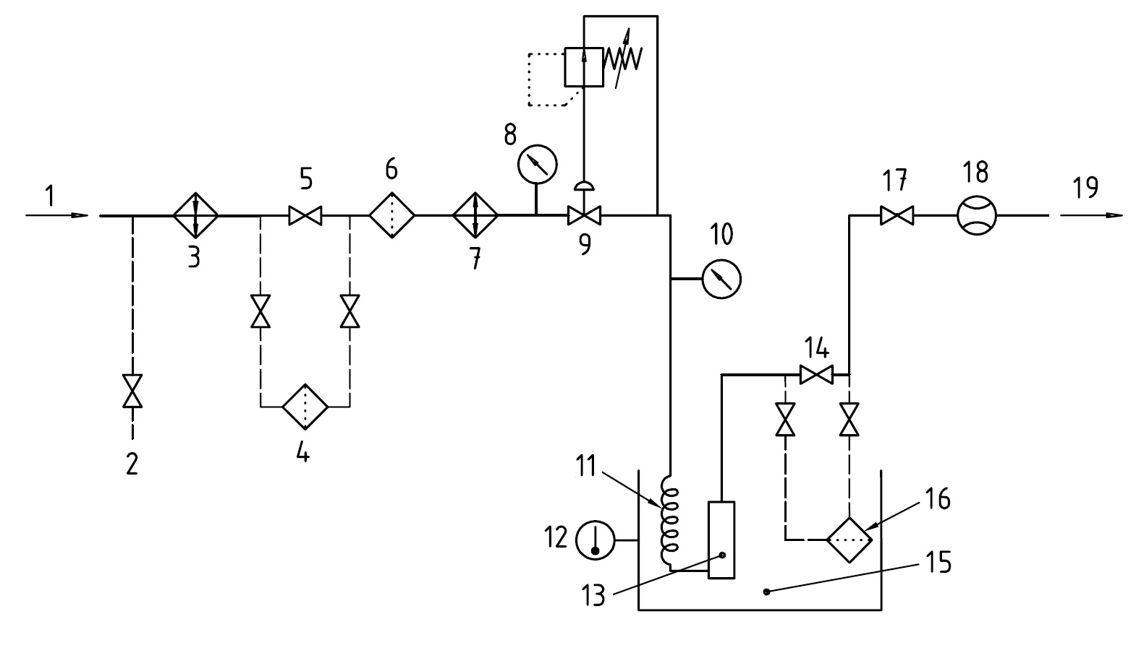
1 – ПГ из трубопровода или баллона, 2 – подача азота (опционально),
3, 7 – обогрев линии отбора проб, 4 – фильтр-осушитель для удаления паров воды (опционально), 5, 14, 17 – вентили, 6 – фильтр механических примесей,
8, 10 – СИ давления, 9 – редуктор давления, 11 – охлаждающий змеевик,
12 – СИ температуры, 13 – циклонный сепаратор, 15 – охлаждающая ванна термостата, 16 – фильтр для улавливания аэрозоля (опционально),
18 – СИ объема ПГ, 19 – сброс ПГ

Рисунок 1 – Общая схема измерительной установки
9.2.3 Пробоотборная линия, длина которой должна быть по возможности сведена к минимуму, должна быть обеспечена средствами обогрева до температуры не менее, чем на 10 К выше температуры исследуемого ПГ (или его ТТР_{ув}, если она известна), по крайней мере, до точки входа в часть установки, где производят измерение. Пример пробоотборной линии приведен на рисунке 2.
Пробоотборный вентиль и прилегающие детали должны иметь обогрев или, по крайней мере, быть снабжены пассивной теплоизоляцией.
Примечание – Допускается для обогрева пробоотборной линии применение нагревательных устройств по 8.8 ГОСТ 31370.
9.2.4 Фильтр-осушитель (опционально), для удаления водяного пара, если он присутствует в значимых количествах в исследуемом ПГ.
При определении ПСЖУ должны быть приняты соответствующие меры по устранению мешающих факторов.

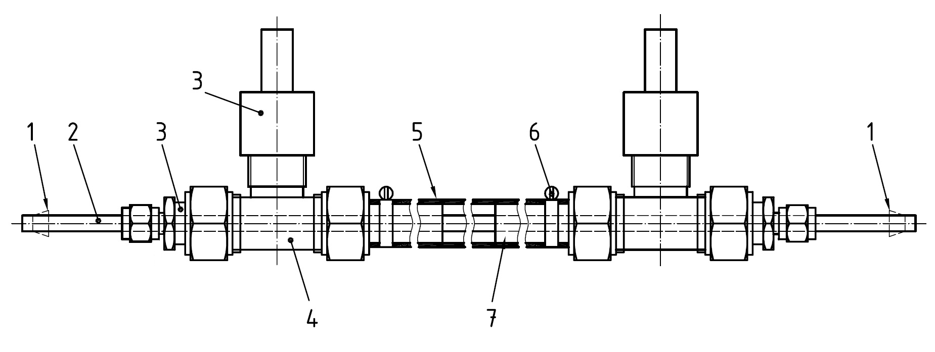
1 – обжимной конус, 2 – металлическая трубка, 3 – переходник с обжимным фитингом, 4 – T-образный тройник с обжимными фитингами, 5 – пластиковый шланг, 6 – хомут для шланга, 7 – медная трубка [∅16/13 (наружный диаметр/внутренний диаметр), длина 50]

Рисунок 2 – Пример пробоотборной линии с регулируемой температурой

Если при термобарических условиях измерений содержание водяного пара таково, что может привести к образованию отдельной водной фазы (не растворимой в УВЖ), это может стать причиной грубых искажений результатов измерений. Следовательно, необходимо снизить температуру точки росы по воде исследуемого ПГ, пропуская пробу через фильтр-осушитель, наполненный безводным хлористым кальцием, ангидроном или аналогичным водопоглощающим веществом, которое инертно к компонентам исследуемого ПГ и не абсорбирует углеводороды. В таких случаях необходимо контролировать температуру точки росы по воде исследуемого ПГ после фильтра-осушителя, чтобы проверить степень насыщенности абсорбирующего агента. Фильтр-осушитель следует устанавливать перед фильтром механических примесей, чтобы предотвратить попадание частиц осушителя в измерительную установку.
Если в пробе исследуемого ПГ присутствует углеводородный аэрозоль, и при этом используют фильтр-осушитель для паров воды, необходимо обеспечить испарение аэрозоля нагреванием исследуемого ПГ перед тем, как он пройдет через фильтр-осушитель.
9.2.5 Фильтр механических примесей, предпочтительно с размером пор не более 5 мкм, изготовленный из материалов, инертных к компонентам исследуемого ПГ не адсорбирующий углеводороды.
9.2.6 Теплообменники, регуляторы (редукторы) и СИ давления устанавливают на пробоотборной линии, при этом теплообменник (нагреватель) располагают непосредственно перед каждым регулятором (редуктором) давления, чтобы обеспечить поддержание температуры исследуемого ПГ после снижения давления не менее чем на 10 К выше его температуры точки росы по углеводородам.
Регулятор (редуктор) давления может быть расположен до или после охлаждающей ванны термостата измерительной установки (см. приложение В).
9.2.6.1 Теплообменник (см. пример конструкции на рисунке 3), через который циркулирует вода заданной температуры из термостата, предназначен для поддержания постоянной температуры в пробоотборной линии.
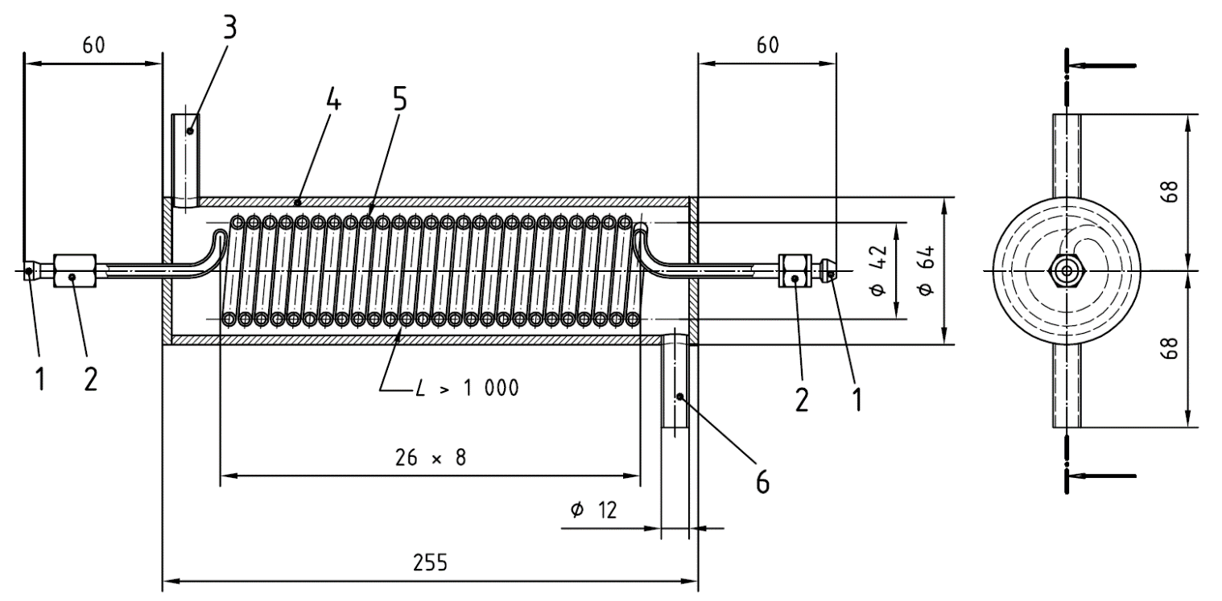
1 – обжимной фитинг, 2 – гайка, 3 – входное отверстие для теплоносителя,
4 – кожух, 5 – газовая линия, 6 – выходное отверстие для теплоносителя
L = длина и L>1000

Рисунок 3 – Пример теплообменника
9.2.6.2 Регулятор (редуктор) давления и СИ давления, обеспечивающие максимальное отклонение от заданного значения при установлении и измерении давления в газожидкостном циклонном сепараторе не более ±10 кПа во избежание избыточного влияния на общую неопределенность метода измерений.
9.2.7 СИ температуры и давления для регистрации или мониторинга следующих параметров:
а) температуры и давления исследуемого ПГ в газожидкостном циклонном сепараторе;
б) температуры и давления окружающей среды;
с) температуры исследуемого ПГ в пробоотборной линии, или в пробоотборном контейнере (баллоне), из которого отбирают пробу (опционально);
г) температуры исследуемого ПГ после снижения давления (опционально);
е) температуры воды в термостате (опционально);
е) давления исследуемого ПГ перед снижением давления (опционально);
г) давления исследуемого ПГ после снижения давления (опционально).
Если экспериментально доказано, что разность между температурой исследуемого ПГ в циклонном сепараторе и температурой хладагента в термостате (охлажадающей ванне термостата) составляет менее 0,1 К, вместо температуры (Т) в сепараторе может быть измерена температура хладагента в термостате (охлажадающей ванне термостата). Давление в пробоотборной линии допускается измерять непосредственно до или сразу после циклонного сепаратора.
9.2.8 Средство измерения объема ПГ при 293,15 K и 101,325 кПa (барабанный счетчик) с максимально допустимой погрешностью не более ± 1,5 % отн. от измеряемой величины.
Следует регулярно проверять точность СИ объема ПГ. Средство измерения объема необходимо выбирать с учетом требуемой точности, объемного расхода, характера потока и компонентного состава ПГ.
Объемный расход исследуемого ПГ, проходящего через установку, ограничен охлаждающей способностью термостата, теплопередачей между охлаждающим змеевиком и ванной термостата, и снижением температуры отбираемой пробы ПГ. Расход, следовательно, должен быть ограничен значением, обеспечивающим охлаждение исследуемого ПГ до температуры в термостате (см. 9.2.10.3). Для контроля объемного расхода ПГ через СИ объема следует использовать секундомер или СИ объемного расхода ПГ (ротаметр).
Измеренные значения объема ПГ должны быть скорректированы с учетом температуры и давления, если условия во время их измерения отличаются от
293,15 K и 101,325 кПa.
9.2.9 Обогреваемая камера, используемая в случае косвенного отбора проб, соответствующей формы для размещения пробоотборника и обеспечивающая нагрев на 10 K выше температуры исследуемого ПГ в точке отбора пробы.
9.2.10 Узел конденсации/сепарации, состоящий из охлаждающего змеевика, соединенного с циклонным сепаратором, где собирается конденсат (рис. 4).
Примечание – Масса циклонного сепаратора должна составлять не более
1100 грамм.
Змеевик и сепаратор полностью погружают в охлаждающую ванну термостата (внешнюю или внутреннюю). Разность между температурой охлаждающей ванны и газожидкостного сепаратора не должна превышать 0,1 К.
9.2.10.1 Охлаждающий змеевик изготавливают в форме спирали из нержавеющей стальной трубки со следующими проектными характеристиками:
а) обеспечивать турбулентный поток проходящего через него исследуемого ПГ на протяжении всего измерения;
б) обеспечивать разность между температурой исследуемого ПГ, выходящего из охлаждающего змеевика, и температурой охлаждающей ванны термостата, менее 0,25 K;
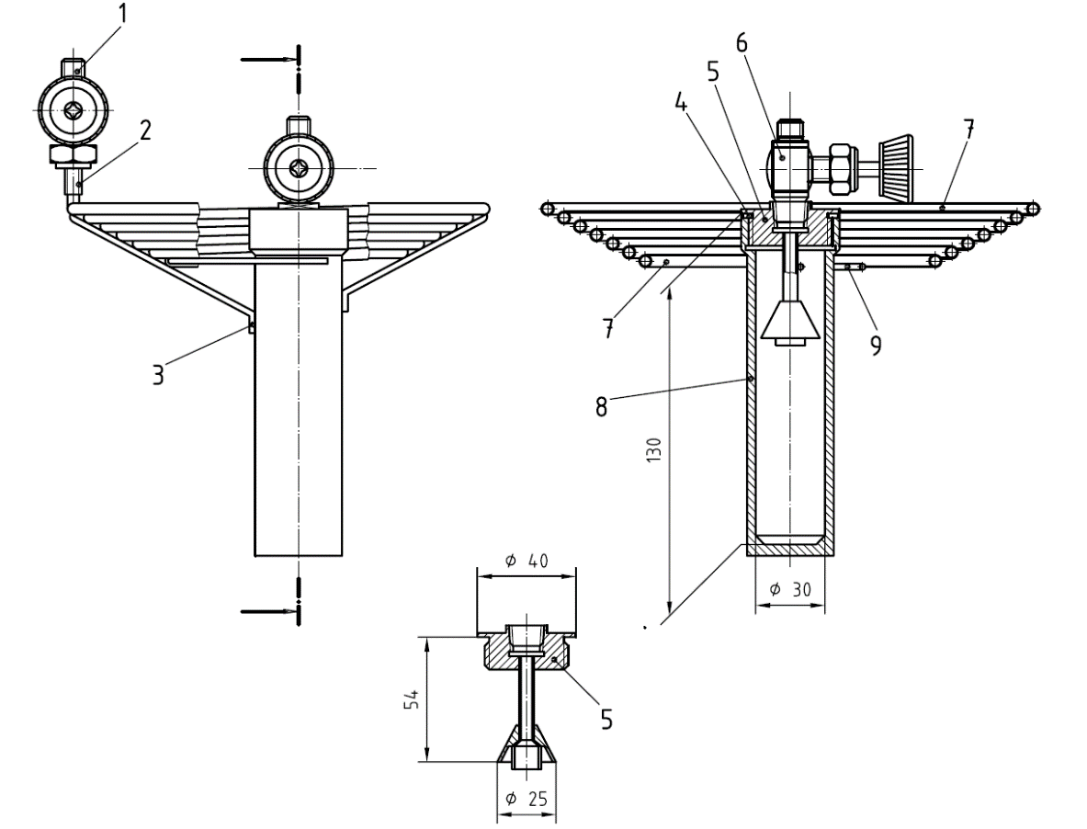
1 – игольчатый клапан высокого давления, нержавеющая сталь (Ø 6), 2 – трубка из нержавеющей стали (Ø 6х0,7; длина 20), 3 – лента из нержавеющей стали (6х2), 4 – уплотнительное кольцо: эластомерное тороидальное уплотнительное кольцо, из бензостойкой резины (Ø 34,7х1,8), 5 – заглушка из нержавеющей стали,
6 – игольчатый клапан высокого давления, нержавеющая сталь (Ø 6), 7 – охлаждающий змеевик из нержавеющей стали (Ø 4,8х0,5) или меди (Ø 4,8х1,2) (длина 2 500), 8 – цилиндр из нержавеющей стали; 9 – трубка из нержавеющей стали или медная трубка [Ø 2/1 (внешний диаметр/внутренний диаметр), длина 60.

Рисунок 4 – Пример узла конденсации/сепарации
в) обеспечивать перепад давления в охлаждающем змеевике не более 1 кПa для обеспечения изобарических условий;
г) иметь внутренний диаметром трубок от 2 мм до 4 мм.
Примечание – Указанные выше технические условия могут быть обеспечены применением, например, охлаждающего змеевика длиной 2,5 м и установкой величины объемного расхода исследуемого ПГ, равного 1 м³/ч.
9.2.10.2 Циклонный сепаратор, соединенный с охлаждающим змеевиком, с диаметром на входе, обеспечивающим создание достаточного центробежного эффекта по мере поступления пробы исследуемого ПГ в камеру сепаратора.
Пример – Данным требованиям может соответствовать циклонный сепаратор с входным диаметром 1 мм. Допускается выполнять измерения или регистрацию температуры исследуемого ПГ в камере сепаратора.
Для косвенного автоматического измерения (метод Б) в нижней части циклонного сепаратора устанавливают вертикальную измерительную трубку. К нижней части измерительного устройства подсоединяют взвешивающее устройство по 9.2.11.2 – датчик перепада давления (прецизионный дифференциальный манометр), соединенный одной стороной с нижней частью измерительной трубки, а другой – с нижней частью циклонного сепаратора. Таким образом, разность давлений между обоими концами преобразователя является косвенной мерой массы жидкости в измерительной трубке. К нижней части измерительной трубки подсоединена также дренажная линия. Сброс дренажа открывается через регулярные промежутки времени, чтобы удалить собранную УВЖ из измерительной трубки.
9.2.10.3 Термостат с внешней или внутренней охлаждающей ванной, обеспечивающий эффективное перемешивание хладагента, размеры ванны которого позволяют полное погружение охлаждающего змеевика и циклонного сепаратора под слой теплоносителя, а также поддержание температуры в любой точке охлажадающей ванны термостата с отличием от заданной с точностью до ±0,25 К.
Правильность работы охлаждающей ванны проверяют следующим образом:
а) С использованием прибора для измерения температуры точки росы (с погрешностью не более ±0,3 К) убедиться, что измеряемая температура точки росы исследуемого ПГ на выходе равна температуре охлаждающей ванны термостата в пределах ±0,3 К. Это позволит оценить характеристики охлаждающей системы, а также эффективность работы циклонного газожидкостного сепаратора.
Примечание – Для проверки правильности работы охлаждающей ванны следует применять ПГ или иной газ, температура точки росы которого выше температуры ванны термостата.
б) Измерить температуру исследуемого ПГ на выходе, чтобы убедиться, что его температура равна температуре охлаждающей ванны термостата в пределах 0,25 K. Это позволит оценить эффективность охлаждающего змеевика и ванны.

9.2.11 Средства измерений
9.2.11.1 Весы (метод А), обеспечивающие взвешивание с точностью 0,01 г с верхним пределом взвешивания не менее 2 кг.
9.2.11.2 Прецизионный дифференциальный манометр (метод Б), с абсолютной погрешностью не более 0,3 Па (не более 0,15 % отн.), обеспечивающий измерение разности давлений, соответствующей величине ПСЖУ не более 1 мг/м³ и имеющий нижний предел измерения 5 мг/м³.
9.2.12 Для отбора проб исследуемого ПГ применяют пробоотборные зонды по ГОСТ 31370. В случае наличия в исследуемом ПГ жидкого аэрозоля следует применять изокинетический пробоотборный зонд, с диаметром входного отверстия, обеспечивающим разность линейной скорости исследуемого ПГ в точке отбора проб (в центральной части потока) и на входе в зонд не более 35 %. Пример конструкции изокинетического пробоотборного зонда показан на рисунке 5.
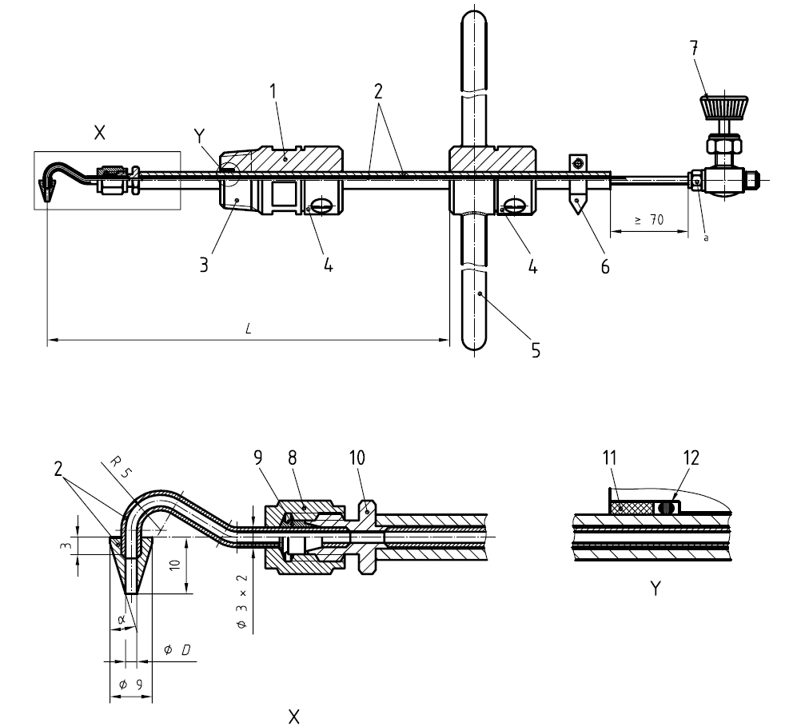
1 – пробоотборная заглушка, 2 – нержавеющая сталь, 3 – резьба, 4 – зажим,
5 – ручка, 6 – индикатор положения наконечника зонда, 7 – игольчатый клапан,
8 – гайка, 9 – обжимное кольцо металлическое,10 – клапан, 11 – уплотнение (износостойкий полиоксиметилен или аналог), 12 – уплотнительное кольцо
L – переменная длина, D – различные диаметры для изокинетического отбора проб; ά – угол, зависящий от диаметра отверстия.

Рисунок 5 – Пример конструкции изокинетического зонда
9.3 Контроль правильности работы установки
Правильность работы установки может быть проверена путем выполнения периодических измерений при одних и тех же температуре и давлении. Для получения представления о колебаниях процесса выбранная температура измерения должна быть ниже самой низкой точки росы, ожидаемой для исследуемого ПГ.
9.4 Требования к конденсационно-термометрическому анализатору
При реализации метода В по настоящему стандарту используют специализированные анализаторы, реализующие конденсационно-термометрический метод измерений, предназначенные для непрерывного измерения температуры конденсации углеводородов (далее – Т_{КУ}) в анализируемом газе, соответствующей заданной толщине пленки УВЖ, с периодической автоĸалибровкой чувствительности оптического канала прибора (далее – анализатор ПСЖУ).
Область применения анализатора ПСЖУ должна предусматривать выполнение измерений ПСЖУ в том числе в ПГ.
Рабочая камера и газовые коммуникации анализатора, непосредственно контактирующие с исследуемым ПГ, должны быть рассчитаны на рабочее давление исследуемого ПГ с коэффициентом запаса не менее 1,25.
Анализатор ПСЖУ должен обеспечивать:
– поддержание (стабилизацию) температуры конденсационной поверхности в диапазоне от минус 30 °С до температуры окружающей среды с отклонением не более ± 0,2 °С от заданной температуры;
– измерение ПСЖУ в диапазоне от 3 до 15 мг/м³ с погрешностью не более 35 % отн.
Пример – анализатор Т_{КУ} и ПСЖУ «КОНГ-Прима-10С».
9.5 Прочие требования к средствам измерений, оборудованию и материалам
9.5.1 СИ и оборудование, применяемые при реализации настоящего стандарта выбирают и используют согласно положений настоящего стандарта, с учетом обязательных требований законодательных и нормативных актов, действующих в стране, принявшей его, по обеспечению их метрологической прослеживаемости (к первичным национальным эталонам), к наличию и результатам их метрологических испытаний (в том числе, поверке или калибровке СИ, аттестации оборудования).
9.5.2 Применяемые СИ и оборудование должны быть укомплектованы эксплуатационной документацией.
9.5.3 Применяемые материалы должны иметь сопроводительные документы (сертификаты и/или паспорта), устанавливающие и подтверждающие их характеристики, а также срок годности.
9.5.4 Перед внедрением стандарта, а также после замены основных СИ и оборудования другими средствами испытаний, характеристики которых могут повлиять на точность результатов измерений, пользователь стандарта должен подтверждать его реализуемость с установленными показателями точности (см. раздел 14) для конкретного применяемого комплекта перечисленных средств испытаний.
Примечания
1 При соблюдении требований 9.5.1, 9.5.2 и 9.5.4 и обеспечении контроля точности измерений допускается применение других СИ и оборудования, не уступающих перечисленным выше по своим метрологическим и техническим характеристикам.
2 При соблюдении требований 9.5.3, 9.5.4 и обеспечении контроля точности измерений допускается применение других материалов с характеристиками не ниже указанных выше.

10 Общие требования при отборе проб

10.1 Общие положения
Для получения достоверных результатов, в дополнение к ГОСТ 31370, должны выполняться указания, приведенные в настоящем разделе.
Анализируемый ПГ следует подавать непосредственно из газопровода или другой системы в измерительную установку через пробоотборную линию. Проба ПГ, поступившая в установку, должна быть представительной для выполнения испытания. Хотя косвенные методы отбора проб с использованием пробоотборников для транспортировки ПГ в измерительную установку допускаются, предпочтительным методом является прямой отбор пробы.

10.2 Условия отбора проб
Если в трубопроводной системе присутствует углеводородный аэрозоль, результат измерений будет сильно зависеть от расстояния между зондом и точкой образования аэрозоля. В этом случае пробу ПГ отбирают в изокинетическом режиме с помощью изокинетического пробоотборного зонда, размещенного в магистральном трубопроводе.
Если требуется отдельно измерить количество аэрозоля, следует использовать прямой отбор пробы.

10.3 Пробоотборная линия
Следует нагреть всю пробоотборную линию, не менее, чем на 5 K выше температуры точки росы исследуемого ПГ по углеводородам во избежание конденсации. Пробу исследуемого ПГ рекомендуется пропускать через фильтр механических примесей. Если в исследуемом ПГ при его исходной температуре уже присутствует аэрозоль, линейная скорость газа должна быть достаточно высокой, чтобы избежать накопления жидкости в пробоотборной линии. В этом случае фильтр механических примесей не устанавливают.

10.4 Прямой отбор проб
При реализации прямого отбора проб исследуемого ПГ, пробоотборную линию, идущую от пробоотборного устройства (зонда), подключают непосредственно к измерительной установке.

10.5 Косвенный отбор проб
Допускается отбор пробы исследуемого ПГ в пробоотборник (баллон) и транспортирование его в лабораторию. Однако ограниченный объем пробы значительно влияет на чувствительность и точность метода. Для обеспечения репрезентативности пробы необходимо прочистить, высушить и проверить пробоотборник (баллон) на содержание углеводородов. Перед наполнением пробоотборник (баллон) следует вакуумировать до абсолютного давления ниже
100 Па.
Отбор проб из пробоотборной системы в более холодный баллон приводит к сжатию ПГ и может вызвать конденсацию жидкой фазы. Следовательно, в лаборатории, перед выпуском ПГ, следует нагревать пробоотборник (баллон) по крайней мере в течение 24 ч до температуры по меньшей мере на 10 K выше температуры газа в точке отбора проб. Нагрев необходим для повторного испарения сконденсированной жидкости в пробоотборнике (баллоне). При этом давление также увеличивается до значения, превышающего давление в системе, из которой отобрана проба исследуемого ПГ; Необходимо контролировать давление в пробоотборнике (баллоне), чтобы оно оставалось в пределах безопасных допускаемых рабочих давлений по его паспорту.
Если в трубопроводной системе присутствует углеводородный аэрозоль, метод косвенного отбора проб не применяют.

11 Подготовка к выполнению измерений
11.1 Подготовка к выполнению измерений методом ручного взвешивания (очистка системы конденсации/сепарации)
Перед началом испытания следует очистить и высушить всю систему конденсации/сепарации.
Для очистки внутренней поверхности циклонных сепараторов, которые уже были в эксплуатации, их промывают растворителем (пентаном или любым другим растворителем, не влияющим на материал уплотнительного кольца). Для удаления остатков растворителя могут быть использованы нагретый чистый воздух по ГОСТ 17433 (не выше 2 класса), азот по ГОСТ 9293, аргон по ГОСТ 10157 или любой другой подходящий инертный газ. В качестве охлаждающей жидкости в терморегулируемой ванне может быть использована дистиллированная вода по ГОСТ 6709 с добавлением антифриза. В качестве антифриза могут быть использованы этиловый спирт по ГОСТ 5962, ГОСТ 17299 или ГОСТ 18300 или изопропиловый спирт по ГОСТ 9805, а также этиленгликоль по ГОСТ 19710, которые легко удаляются с внешних поверхностей сепаратора перед взвешиванием.
11.2 Подготовка к выполнению измерений косвенным автоматическим методом (калибровка взвешивающего устройства)
Для калибровки прецизионного дифференциального манометра (преобразователя дифференциального давления) автоматического прибора для измерения ПСЖУ используют подходящие жидкие углеводороды (псевдоконденсат) с известной плотностью, близкой по значению к периодически контролируемой плотности исследуемого газового конденсата, например, н-декан или смесь н-декана и 1,3,5-триметилбензола (мезитилена) в соотношении 1:1 по объему. Помещают охлаждающий змеевик и циклонный сепаратор в охлаждающую ванну. Устанавливают температуру охлаждающей ванны на достаточно низкое значение, чтобы предотвратить испарение псевдоконденсата во время калибровки. Устанавливают давление на заданное значение давления измерения. Определяют массу различных количеств псевдоконденсата путем взвешивания или определения объема. Вводят указанные количества (навески или объемы) псевдоконденсата в вертикальную измерительную трубку в нижней части циклонного сепаратора.
Вводят псевдоконденсат с помощью жидкостного насоса или шприца. При введении шприцем сначала сбрасывают давление в системе до атмосферного, затем открывают циклонный сепаратор. После ввода псевдоконденсата немедленно повышают давление в циклонном сепараторе до заданного значения. Показания взвешивающего устройства будут соответствовать массе конденсата.
11.3 Подготовка к выполнению измерений автоматическим конденсационно-термометрическим методом
Подготовку к выполнению измерений автоматическим конденсационно-термометрическим методом проводят в соответствии с эксплуатационной документацией автоматического анализатора, реализующего конденсационно-термометрический метод с оптической фиксацией толщины пленки УВЖ, равновесной с исследуемым ПГ при заданных термобарических условиях.

12 Выполнение измерений

12.1 Выполнение измерений потенциального содержания жидких углеводородов
12.1.1 Выполнение измерений методом ручного взвешивания (методом А)
12.1.1.1 Определение ПСЖУ с использованием пробы природного газа
После очистки и сушки охлаждающий змеевик и циклонный сепаратор помещают в охлаждающую ванну и подключают к измерительной установке. Рекомендации для выбора температуры и давления в измерительной установке приведены в приложении А. При достижении заданной температуры ванны, давление ПГ в циклонном сепараторе доводят до давления измерения. Это можно выполнить очень точно путем первоначального установления несколько повышенного давления и последующего плавного выпуска ПГ вентилем (17) через СИ объема ПГ (18) до установления в системе давления измерения (см. рис. 1).
Закрывают впускной и выпускной вентили змеевика и сепаратора. Отсоединяют циклонный сепаратор и охлаждающий змеевик, включая клапаны, удаляют их из охлаждающей ванны и погружают их в резервуар с чистой водой, чтобы смыть антифриз, а также для проверки утечки пробы ПГ. Затем, когда наружная поверхность циклонного сепаратора и охлаждающего змеевика будет чистой, извлекают их из резервуара и тщательно высушивают до постоянной массы. Фиксируют начальную массу охлаждающего змеевика и циклонного сепаратора. Помещают охлаждающий змеевик и циклонный сепаратор обратно в охлаждающую ванну и подключают их к измерительной установке. Через измерительную установку пропускают исследуемый ПГ с объемным расходом в соответствии с эксплуатационной документацией установки.
На практике, при использовании охлаждающего змеевика и циклонного сепаратора в соответствии с 9.2.9, хорошие результаты дает объемный расход ПГ от 0,5 м³/ч до 1,5 м³/ч.
После прохождения достаточного объема исследуемого ПГ через установку, перекрывают поток и проверяют соответствие статического давления ПГ в установке значению давления, при котором вначале была определена масса охлаждающего змеевика и циклонного сепаратора.
Рекомендуется пропустить через установку не менее 10 м³ (при 293,15 K и 101,325 кПa) исследуемого ПГ или собрать не менее 1 г УВЖ.
Перекрывают впускной и выпускной вентили змеевика и сепаратора. Отсоединяют охлаждающий змеевик и циклонный сепаратор, промывают их в воде и тщательно высушивают внешнюю поверхность до постоянной массы. Фиксируют конечную массу охлаждающего змеевика и циклонного сепаратора, содержащего сконденсированную УВЖ.
12.1.1.2 Определение ПСЖУ с использованием атмосферного воздуха (альтернативный метод)
В качестве альтернативы, после очистки и сушки до постоянной массы (см. 12.1.1.1), определяют начальную массу чистых и сухих (по 11.1) охлаждающего змеевика и циклонного сепаратора, заполненных атмосферным воздухом при лабораторных условиях, путем взвешивания (см. п. 9.2.10.1). Затем помещают охлаждающий змеевик и циклонный сепаратор в охлаждающую ванну и подсоединяют их к измерительной установке. Когда они достигнут температуры ванны, доводят давление исследуемого ПГ в циклонном сепараторе до давления измерения. Пропускают исследуемый ПГ через измерительную установку с расходом в соответствии с ее эксплуатационной документацией (см. 12.1.1.2). После пропускания достаточного количества ПГ, останавливают поток и перекрывают впускной и выпускной вентили змеевика и сепаратора. Отсоединяют охлаждающий змеевик и циклонный сепаратор, промывают их водой, очищают и высушивают наружные поверхности до постоянной массы. Фиксируют конечную массу охлаждающего змеевика и циклонного сепаратора, содержащего сконденсированную УВЖ. Требуется также результат анализа компонентного состава ПГ на момент отбора пробы для вычисления массы ПГ в установке по 12.1.2.

12.1.2 Выполнение измерений косвенным автоматическим способом (методом Б)
В соответствии с калибровкой, увеличение показания дифференциального манометра соответствует определенному количеству УВЖ в измерительной трубке. Значение ПСЖУ получают, разделив массу УВЖ, образовавшейся за определенный период времени, на объем исследуемого ПГ (приведенный к 293,15 K и 101,325 кПa), прошедшего через установку за тот же период времени.
12.1.3 Выполнение измерений косвенным автоматическим способом (методом В)

Определение ПСЖУ автоматическим анализатором, реализующим конденсационно-термометрический метод с оптической фиксацией толщины пленки УВЖ, равновесной с исследуемым ПГ при заданных термобарических условиях, проводят в соответствии с его эксплуатационной документацией. Определение ПСЖУ автоматическим анализатором, реализующим конденсационно-термометрический метод, в случаях наличия в исследуемом ПГ жидкого аэрозоля и при параллельной конденсации водной фазы не проводят.

12.2 Определение образования воды
Если количество или состав воды (водной фазы), образовавшейся в условиях измерения ПСЖУ, таково, что образование гидратов не происходит, количество конденсирующейся воды можно определить методом ручного взвешивания следующим образом.
Проводят два определения параллельно, используя фильтр-осушитель в одном случае и не используя ее в другом.
Если состав исследуемого ПГ достаточно стабилен, определение можно проводить последовательно, а не параллельно.

13 Обработка результатов измерений

13.1 Метод ручного взвешивания (метод А)
13.1.1 Метод ручного взвешивания с использованием исследуемого газа
Потенциальное содержание жидких углеводородов ρ_{ПСЖУ,} г/м³, при давлении и температуре измерения вычисляют по формуле:
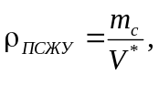 | (1)
где m_{c} – масса УВЖ, образующейся в ходе измерения, г;
V* – объем газа, прошедшего через установку в течение периода измерения, приведенный к 293,15 K и 101,325 кПa, м³.
В конце периода измерения в змеевике и циклонном сепараторе содержится исследуемого ПГ по объему меньше, чем в начале, поскольку часть объема ПГ замещается УВЖ. Это следует учитывать при вычислении фактической массы m_{hcl} УВЖ, г, по уравнению:
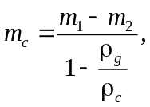 | (2)
где m₁ – масса охлаждающего змеевика и циклонного сепаратора, содержащих исследуемый ПГ в условиях измерения перед выделением конденсата, г;
m₂ – масса охлаждающего змеевика и циклонного сепаратора, содержащих ПГ при термобарических условиях измерения после выделения конденсата, г;
ρ_{g} – плотность исследуемого ПГ при термобарических условиях измерения, г/см³;
ρ_{hcl} – плотность УВЖ при термобарических условиях измерения, г/см³.
Коррекция оказывает лишь незначительное влияние на конечный результат. Поэтому, для коррекции могут быть использованы приблизительные значения плотности исследуемого ПГ и УВЖ при термобарических условиях измерения.
Более точный результат измерения ПСЖУ можно получить путем вычисления плотности исследуемого ПГ при термобарических условиях измерения по ГОСТ 30319-1, ГОСТ 30319-2, ГОСТ 30319-3.
13.1.2 Метод ручного взвешивания с использованием атмосферного воздуха (альтернативный метод)
Если используется альтернативный метод, указанный в 12.1.1.2, важно, чтобы были известны физико-химические свойства исследуемого ПГ. На основе анализа компонентного состава (молярной доли компонентов) пробы исследуемого ПГ (например, по ГОСТ 31371.7) и методов расчета физических свойств, приведенных в ГОСТ 30319-1, ГОСТ 30319-2, ГОСТ 30319-3, можно вычислить необходимые физико-химические свойства исследуемого ПГ.
Потенциальное содержание жидких углеводородов ρ_{ПСЖУ}, г/м³, при термобарических условиях измерения, выражается уравнением:
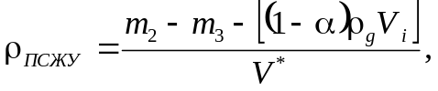 | (3)
где m₃ – масса охлаждающего змеевика и циклонного сепаратора, содержащих воздух в условиях окружающей среды, г;
m₂ – масса охлаждающего змеевика и циклонного сепаратора после выделения конденсата, г;
ρ_{g} – плотность исследуемого ПГ в условиях измерения, г/см³;
V_{i} – внутренний объем охлаждающего змеевика и циклонного сепаратора, см³;
V* – объем анализируемого ПГ, прошедшего через установку в процессе измерения, м³, при 293,15 K и 101,325 кПa,
α – коэффициент, который вычисляют по следующему уравнению:
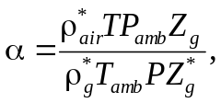 | (4)
где ρ_{air} – плотность воздуха, г/см³, при 293,15 К и 101,325 кПа;
ρ_{i} – плотность ПГ, г/см³, при 293,15 К и 101,325 кПа;
T – температура измерения, К;
T_{amb} – температура окружающей среды, К;
P_{amb} – атмосферное давление, кПа;
P – давление измерения, кПа;
Z₉ – коэффициент сжимаемости пробы ПГ при условиях измерения;
Z_{g}* – коэффициент сжимаемости пробы ПГ при 293,15 К и 101,325 кПа.

13.2 Косвенный автоматический метод (метод Б)
13.2.1 Калибровка
После завершения калибровки прецизионного дифференциального манометра (преобразователя дифференциального давления), его показания могут быть представлены графически в зависимости от массы УВЖ. В зависимости от функции отклика используемого дифференциального манометра (преобразователя дифференциального давления), кривая может иметь различный вид. В целом, функцию отклика вычисляют следующим образом:
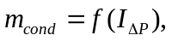 | (5)
где m_{cond} – это фактическая масса псевдоконденсата, собранного в измерительной трубке, г;
I_{Δp} – фактическое значение (показание) дифференциального манометра (преобразователя дифференциального давления), единицы веса.
Подробный пример проведения калибровки прецизионного дифференциального манометра приведен в приложении Г.

13.2.2 Измерения
Потенциальное содержание жидких углеводородов ρ_{ПСЖУ}, г/м³, при термобарических условиях измерения, выражается уравнением:
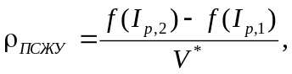 | (6)
где I_{p,1,} I_{p,2} – показания взвешивающего устройства в момент времени t₁ и t₂, соответственно;
f(…) – калибровочная функция;
V* – объем пробы ПГ при 293,15 К и 101,325 кПа, прошедший через установку в течение периода измерения, м³.
Для датчика перепада давления с линейной характеристикой, уравнение (3) можно упростить следующим образом:
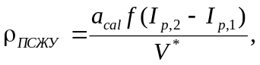, | (7)
где а_{саl} – тангенс угла наклона калибровочной линии, г/единица веса.
Подробный пример измерения приведен в приложении Д.
13.3 Косвенный автоматический метод (метод В)
Обработку результатов измерений ПСЖУ автоматическим анализатором, реализующим конденсационно-термометрический метод, проводят в соответствии с его эксплуатационной документацией.
Примечания
1 Допускается для определения компонентного состава и физико-химических свойств пробы ПГ применять другие СИ (прошедшие поверку и/или калибровку в установленном порядке) и методики (методы) измерений (аттестованные в установленном порядке), если по метрологическим характеристикам они не уступают СИ и методикам (методам) измерений, приведенным в качестве примера в настоящем стандарте.
2 Допускается для определения компонентного состава и физико-химических свойств пробы ПГ применять промышленные (потоковые) СИ, которые должны проходить обязательную процедуру контроля качества измерений, предусмотренную реализуемой данным СИ методикой (методом) измерений, и с периодичностью, указанной в данной методике (методе) измерений.

14 Оценка неопределенности измерений

14.1 Достижимая неопределенность измерений
Достижимая неопределенность методов зависит от конкретного используемого метода и установки, точности применяемых СИ и минимизации влияния источников случайных ошибок, приведенных в 14.2 – 14.7. Источники неопределенности, перечисленные в 14.2 и 14.3, относятся только к методу А, источник ошибок, представленный в 14.5, относится только к методу Б.

14.2 Утечки исследуемого природного газа
Утечка исследуемого ПГ может произойти в газожидкостном циклонном сепараторе в течение промежутка времени между отключением и взвешиванием. Указанная утечка иногда может проявляться в виде непрерывного уменьшения массы во время взвешивания или во время погружения охлаждающего змеевика и циклонного сепаратора в резервуар с водой.

14.3 Антифриз для охлаждающей ванны
Недостаточная сушка или очистка могут быть источниками ошибок, поскольку антифриз для охлаждающей ванны может остаться на поверхности охлаждающего змеевика и циклонного сепаратора, вызывая ошибки при взвешивании.

14.4 Влажный природный газ
Непредусмотренная конденсация паров воды в охлаждающем змеевике и циклонном сепараторе приведет к ошибочным результатам. В случае необходимости, должен быть установлен фильтр-осушитель в соответствии с 9.2.3 и рис. 1.

14.5 Утечка углеводородной жидкости
Утечка УВЖ из измерительной трубки или переполнение измерительной трубки во время измерения также может привести к существенной ошибке измерения (при реализации метода Б).

14.6 Колебания температуры охлаждающей ванны и давления в газожидкостном циклонном сепараторе
Колебания температуры и давление в газожидкостном циклонном сепараторе могут привести к ошибочным результатам измерения ПСЖУ. В связи с этим, крайне важно периодически фиксировать данные показатели.

14.7 Преждевременная конденсация
Преждевременная конденсация углеводородов может быть вызвана слишком низкой температурой ПГ после снижения давления до давления измерения.

15 Оформление результатов измерений
10.1 Результат измерения ПСЖУ, ρ_{ПСЖУ,} г/м³, представляют в виде
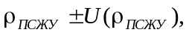 | (8)
где U(ρ_{ПСЖУ}) – абсолютная расширенная неопределенность результата измерений ПСЖУ, г/м³.
Для методов А и Б значение _{U(}ρ_{ПСЖУ)} вычисляют путем составления бюджета неопределенности, исходя из конкретного применяемого оборудования и СИ. Для метода В в качестве значения _{U(}ρ_{ПСЖУ)} принимают неопределенность, указанную в описании типа применяемого СИ.
10.2 Протокол измерения ПСЖУ должен включать следующую информацию:
a) ссылку на настоящий межгосударственный стандарт;
b) всю информацию, необходимую для полной идентификации пробы ПГ;
c) результат измерений ПСЖУ с неопределенностью;
d) детальную информацию о действиях, не указанных в настоящем межгосударственном стандарте или отнесенных к выполняемым по усмотрению, вместе с детальной информацией о любых случаях, которые могли бы повлиять на результат измерения ПСЖУ.

16 Контроль точности результатов измерений
Контроль точности результатов измерений ПСЖУ реализуется путем проведения периодического осмотра, опробования и проверки герметичности применяемых средств испытаний, периодической поверке основных применяемых СИ, а также регулярной калибровке (см. приложение Г) дифференциального манометра при использовании метода Б.

Приложение А
(справочное)
Выбор температуры и давления измерения

A.1 Общие положения
Термобарические условия, при которых должна находиться проба ПГ в измерительной установке, зависят от цели выполнения измерений. Как правило, эти условия выбирают, исходя из термобарических условий ПГ в исследуемом трубопроводе или технологической установке (аппарате, емкости). Некоторые примеры применения приведены ниже.
A.2 Применение

A.2.1 Трубопроводы
Для определения возможного образования конденсата в трубопроводной системе температура и давление в измерительной установке должны соответствовать тем условиям в трубопроводной системе, при которых происходит максимальное образование конденсата.
В случае единственного источника ПГ, измерения можно проводить в течение определенного периода времени на входной станции трубопроводной сети и на некоторой репрезентативной выходной станции при одних и тех же термобарических условиях. Разность между показаниями входной и выходной станций дает количество конденсата, образовавшегося в данной сети.
A.2.2 Соглашения о поставке природного газа
Если один из методов измерения ПСЖУ, установленных в настоящем стандарте, используют для контроля соответствия ПГ техническим требованиям соглашения о поставке ПГ в части образования конденсата в пункте передачи ПГ от поставляющей стороны – принимающей стороне, то давление и температура в системе измерения должны быть такими, как указано в данном соглашении.

Приложение Б

(справочное)
Рекомендации по учету вклада погрешности определения плотности образовавшейся углеводородной жидкости в общую погрешность косвенного автоматического метода (метода В)

Б.1 Учитывая, что анализатор ПСЖУ напрямую определяет объем образовавшейся на его конденсационной поверхности (зеркале) УВЖ, для вычисления величины ПСЖУ необходимо знать плотность УВЖ при условиях измерения.
Б.2 Возможны три основных варианта получения значения плотности УВЖ:
а) измерение плотности УВЖ измерительной подсистемой, встроенной непосредственно в сам анализатор ПСЖУ;
б) измерение плотности УВЖ каким-либо внешним СИ с последующим использованием полученного значения при вычислении конечного значения ПСЖУ или с передачей результатов измерения плотности напрямую в анализатор ПСЖУ по информационному каналу (интерфейсу) для автоматического вычисления значения ПСЖУ;
в) принятие усредненного по множественным наблюдениям значения плотности УВЖ при условиях измерения в качестве «условно постоянной» величины с внесением этого значение в вычислительный блок анализатора ПСЖУ ля вычисления величины ПСЖУ.

Б.3 При реализации варианта, указанного выше в перечислении а), относительная погрешность определения плотности УВЖ изначально включается изготовителем в общую относительную погрешность измерений ПСЖУ анализатором по методу В.

Б.4 При реализации варианта, указанного выше в перечислении б), относительную погрешность определения плотности УВЖ при вычислении общей относительной погрешности измерений по методу В, δ_{о}, %, учитывают следующим образом:
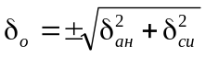, | (Б.1)

где 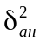– собственная относительная погрешность анализатора ПСЖУ, %;
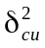– относительная погрешность внешнего СИ плотности УВЖ, %;
Б.5 При реализации варианта, указанного выше в перечислении в), относительную погрешность «условно постоянного» значения плотности УВЖ при вычислении общей относительной погрешности измерений по методу В, δ_{о}, %, учитывают следующим образом:
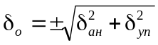, | (Б.2)

где 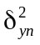– дополнительная относительная погрешность, связанная с применением усредненного «условно постоянного» значения плотности УВЖ, принимаемая равной ±15 %.

Приложение В
(справочное)
Примеры схем измерительной установки

В.1 Схема измерительной установки показана на рисунке В.1, на котором представлены два варианта регулирования и контроля расхода и давления ПГ. Все точки установки между концом линии отбора проб и точкой охлаждения ПГ для конденсации должны поддерживаться при температуре как минимум на 5 К выше температуры точки росы по углеводородам исследуемого ПГ.
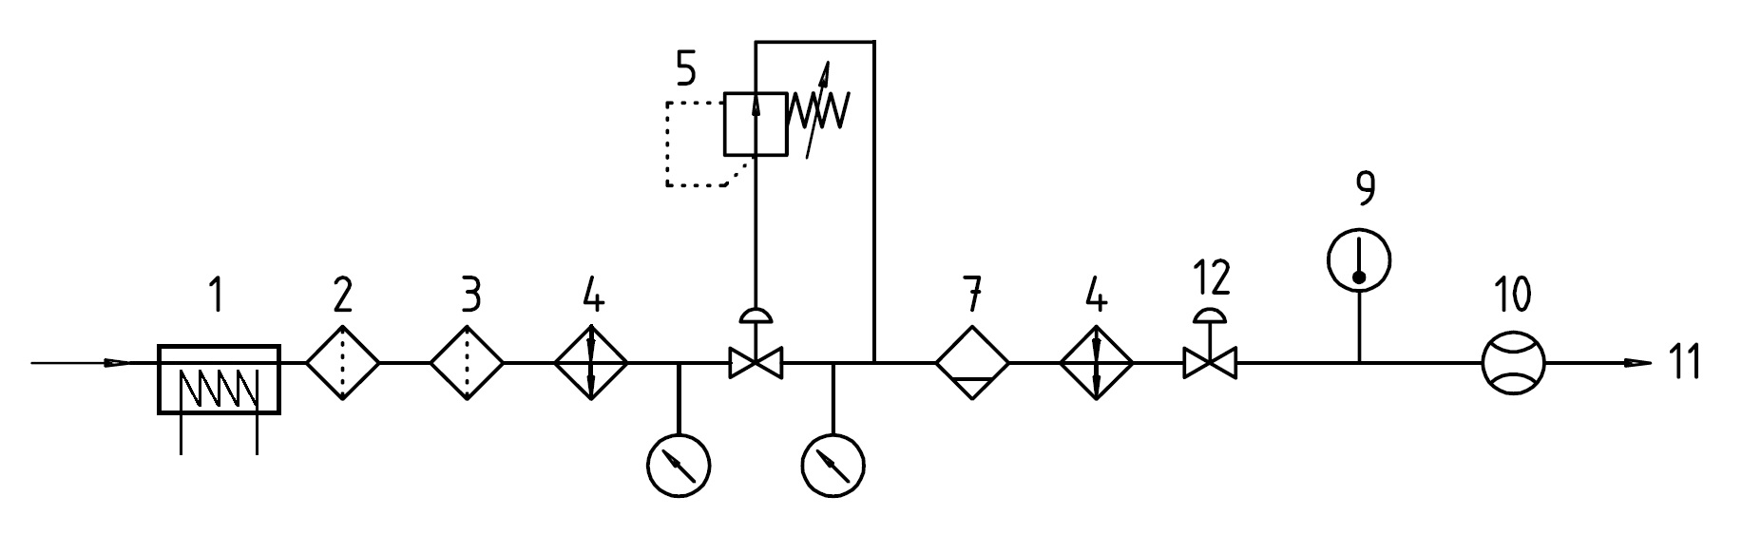
а) Регулятор давления расположен перед охлаждающей ванной термостата
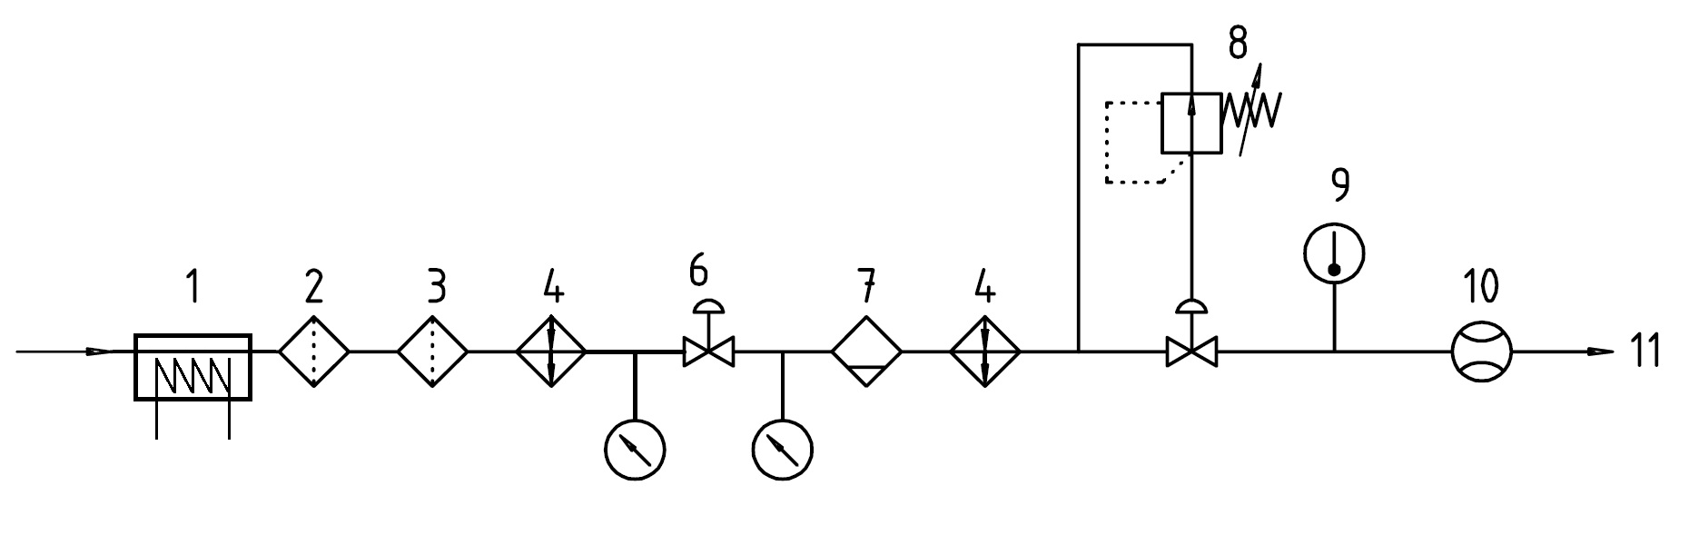
б) Регулятор давления расположен за охлаждающей ванной термостата
1 – обогреваемая пробоотборная линия, 2 – фильтр-осушитель (опционально), 3 – фильтр механических примесей, 4 – теплообменник, 5 – редуктор давления (с подогревом),
6 – игольчатый вентиль (с подогревом), 7 – изобарический охлаждающий змеевик и газожидкостной циклонный сепаратор, 8 – редуктор противодавления, 9 – показывающее СИ температуры, 10 – СИ объема ПГ, 11 – сброс ПГ, 12 – редуктор давления для снижения давления до атмосферного давления (игольчатый вентиль с ручным управлением)

Рисунок В.1 – Схема измерительной установки

Приложение Г
(справочное)

Пример калибровки дифференциального манометра для косвенного автоматического метода (метода Б)
Г.1 Несколько порций псевдоконденсата (смесь н-декана и 1,3,5-триметилбензола (мезитилена) в соотношении 1:1) вводят с помощью шприца. Массу введенного псевдоконденсата определяют путем взвешивания шприца до и после инъекции. Показания дифференциального манометра указаны в условных единицах веса. Оба значения приведены в таблице Г.1 и также отображены на рисунке Г.1. Полученная функция отклика может быть выражена следующим уравнением:
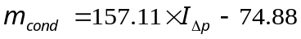 | (Г.1)

Таблица Г.1 — Калибровка взвешивающего устройства
№ | Масса введенного псевдоконденсата, мг | Масса накопленного  псевдоконденсата,  m_{cond}, мг | Показания дифманометра  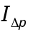, единицы веса
1 | 0 | 0 | 0,477
2 | 111 | 111 | 1,181
3 | 110 | 221 | 1,882
4 | 136 | 357 | 2,749
5 | 105 | 462 | 3,423
6 | 133 | 595 | 4,264
7 | 104 | 699 | 4,922

Для датчика перепада давления с линейной характеристикой выходной график будет описываться полиномом первого порядка
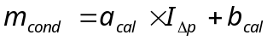, | (Г.1)
где 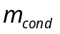– фактическая масса конденсата, собранного в измерительной трубке, г;
– фактическое значение показаний датчика дифференциального давления (преобразователя дифференциального давления), единицы веса;
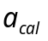 – угол наклона калибровочной линии, г/единица веса;
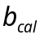– отсекаемый линией калибровки отрезок (на оси ординат), г.
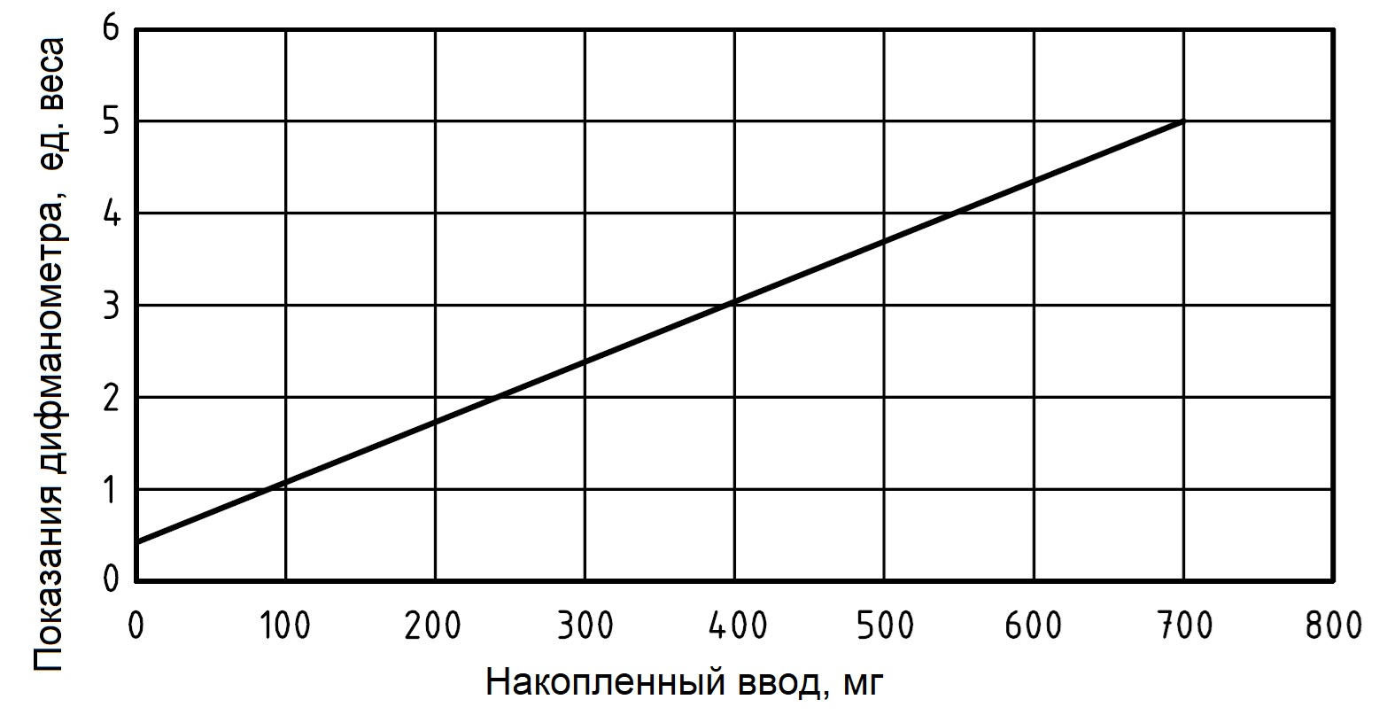
Рисунок Г.1 – Калибровка взвешивающего устройства

Приложение Д
(справочное)
Пример косвенного автоматического измерения (метод Б)

Д.1 Конденсат выделяется в циклонном сепараторе, который подключен к вертикальной измерительной трубке и оснащен дифференциальным манометром. Во время выделения конденсата происходит постоянное увеличение показаний дифманометра. Время от времени конденсат удаляется. Это приводит к резкому падению сигнала, как показано на рисунке Д.1. Наклон линейной части функции отклика (рис. Д.1) показывает скорость сбора конденсата за определенный период. Разделив данный результат на объем ПГ при 293,15 К и 101,325 кПа за тот же период, получают значение ПСЖУ, выраженное в граммах на кубический метр. (см. рис. Д.2). Условия измерения: давление ПГ составляет 3,0 МПа (30 бар); температура ПГ составляет 0 °C (273,15 К).
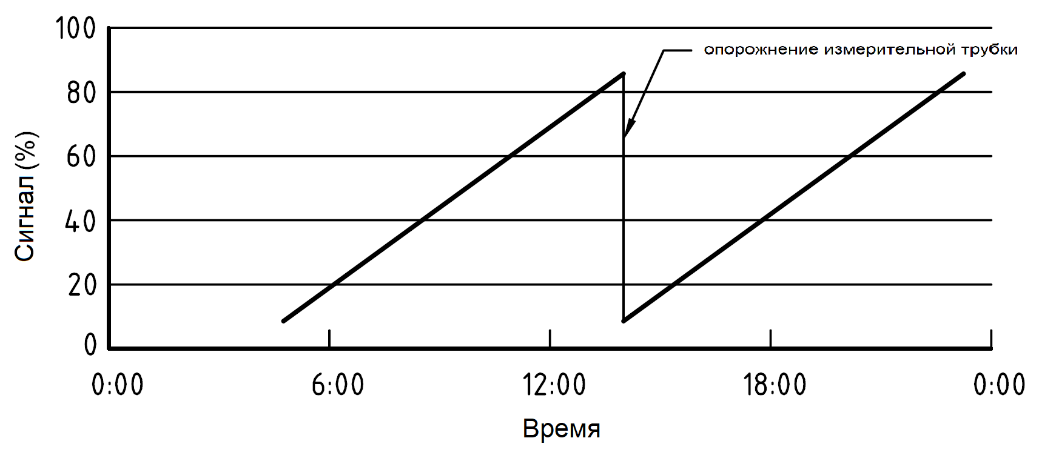
Рисунок Д.1 – Пример выходных данных преобразователя дифференциального давления (метод Б)
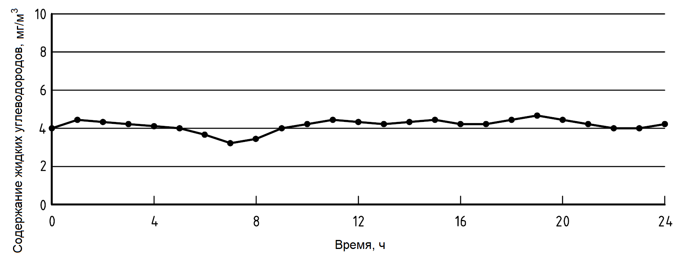
Рисунок Д.2 – Пример результатов измерений (метод Б)

Библиография
[1] | Рекомендации по межгосударственной стандартизации РМГ 29-2013 | Государственная система обеспечения единства измерений. Метрология. Основные термины и определения

УДК 665.723:006.354 МКС 75.060
Ключевые слова: природный газ, жидкие углеводороды, потенциальное содержание, взвешивание, конденсационно-термометрический метод

⁾ В Российской Федерации действует ГОСТ Р 58144–2018 «Вода дистиллированная. Технические условия».
⁾ – В Российской Федерации действует ГОСТ Р 55878–2013 «Спирт этиловый технический гидролизный ректификованный. Технические условия».

